รายงานการปฏิบัติราชการประจำเดือน กุมภาพันธ์ 2567
สภ.สวนผึ้ง ภ.จว.ราชบุรี

1. งานสืบสวน

ผลการจับกุมงานสืบสวน ประจำเดือน กุมภาพันธ์ 2567 จํานวน 2 ราย ผู้ต้องหา 3 คน
( 5 กุมภาพันธ์ 2567 )
เมื่อวันที่ 5 ก.พ. 2567 เวลา 18.30 น. ต่อเนื่อง ถึง 19.45 น. เจ้าหน้าที่ชุดสืบสวนได้มีการจับกุมตัวผู้ต้องหาคดียาเสพติดโดยใช้วิธีการล่อซื้อ จำนวน 1 ราย 1 คน ดังนี้
ผู้ต้องหา รายที่ 1 “ จำหน่ายยาเสพติดให้โทษประเภท 1 (เมทแอมเฟตามีนหรือยาบ้า) โดยมีไว้เพื่อจำหน่ายโดยกระทำเพื่อการค้า และ เสพยาเสพติดให้โทษประเภท 1 (เมทแอมเฟตามีนหรือยาบ้า) โดยไม่ได้รับอนุญาต ”
สถานที่จับกุม บริเวณริมถนนวัดเชาวงกต-หน้าบริษัท เอส วีการเกษตร จำกัด ม.5 ต.ท่าเคย อ.สวนผึ้ง จ.ราชบุรี
ของกลาง 1. ยาบ้า จำนวน 20 เม็ด ( ได้จากการล่อซื้อ )
2. ยาบ้า จำนวน 41 เม็ด ( ได้จากการตรวจค้น )
3. โทรศัพท์มือถือ ยี่ห้อ OPPO A17 จำนวน 1 เครื่อง พร้อมซิมการ์ด
4. รถจักรยานยนต์ ยี่ห้อ ฮอนด้า รุ่นคลิ๊ก สีขาว-ดำ จำนวน 1 คัน ( มีไว้ใช้จำหน่ายยาบ้าเพื่อนำมาส่งให้สายลับ )

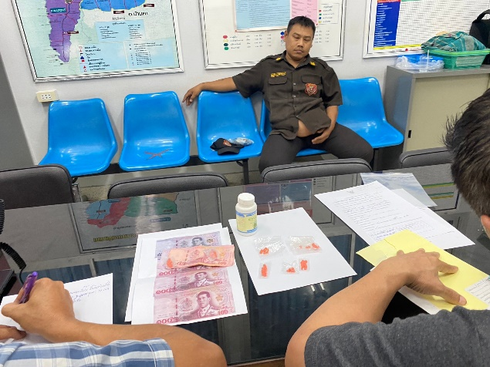

( 15 กุมภาพันธ์ 2567 )

เมื่อวันที่ 15 ก.พ. 2567 เวลา 03.05 น. เจ้าหน้าที่ชุดสืบสวนได้มีการจับกุมตัวผู้ต้องหาคดียาเสพติด และ ข้อหาเกี่ยวกับ พ.ร.บ.ศุลกากร ( บุหรี่เถื่อน ) จำนวน 1 ราย 2 คน ดังนี้
ผู้ต้องหา รายที่ 1 “ นำเข้ายาเสพติดให้ประเภท 1 (ยาบ้า) โดยไม่ได้รับอนุญาต และ เสพยาเสพติดให้โทษประเภท 1 (เมทแอมเฟตามีนหรือยาบ้า) โดยไม่ได้รับอนุญาต และ ร่วมกันนำเข้ามาในหรือส่งออกไปนอกราชอาณาจักรซึ่งของที่ยังมิได้ผ่านพิธีการศุลกากร หรือเคลื่อนย้ายของออกไปจากยานพาหนะคลังสินค้าทัณฑ์บน โรงพักสินค้า ที่มั่นคง ท่าเรืออนุญาต หรือเขตปลอดอากร โดยไม่ได้รับอนุญาตจากพนักงานศุลกากร , ร่วมกันมีไว้ในครอบครองซึ่งของที่ยังมิได้สียภาษี ”
ผู้ต้องหา รายที่ 2 “ ร่วมกันนำเข้ามาในหรือส่งออกไปนอกราชอาณาจักรซึ่งของที่ยังมิได้ผ่านพิธีการศุลกากร หรือเคลื่อนย้ายของออกไปจากยานพาหนะคลังสินค้าทัณฑ์บน โรงพักสินค้า ที่มั่นคง ท่าเรืออนุญาต หรือเขตปลอดอากร โดยไม่ได้รับอนุญาตจากพนักงานศุลกากร , ร่วมกันมีไว้ในครอบครองซึ่งของที่ยังมิได้สียภาษี ”
สถานที่จับกุม ช่องทางธรรมชาติบ้านตะโกล่าง ม.8 ต.สวนผึ้ง อ.สวนผึ้ง จ.ราชบุรี
ของกลาง 1. ยาบ้า จำนวน 20 เม็ด ( ราคาประเมิน 2,000 บาท )
2. บุหรี่ยี่ห้อกรองทิพย์ สีแดงด จำนวน 2 ลัง ลังละ 500 ซอง ( รวมทั้งหมด 1,000 ซอง )
3. โทรศัพท์มือถือ ยี่ห้อ Samsung Galaxy A71 พร้อมซิมการ์ด จำนวน 1 เครื่อง

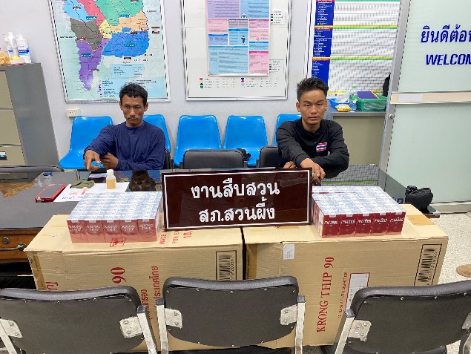

( 18 กุมภาพันธ์ 2567 )
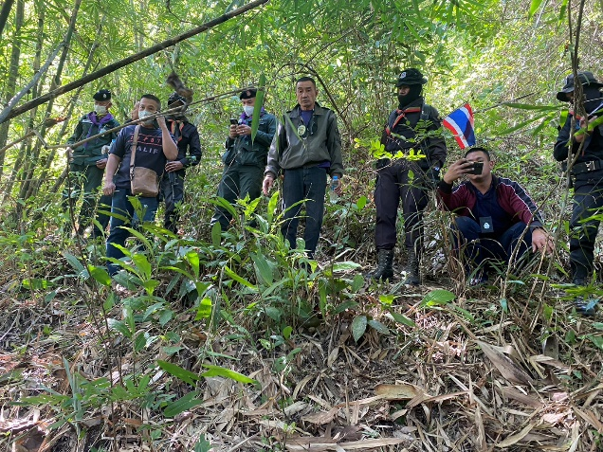
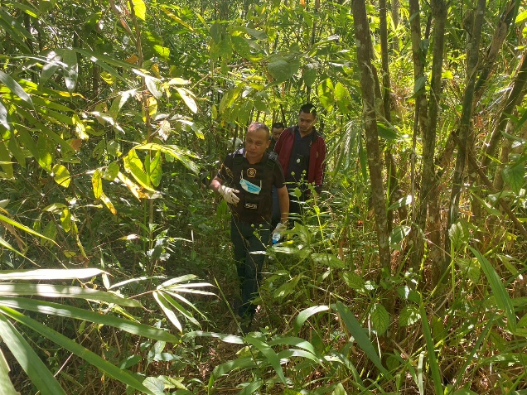
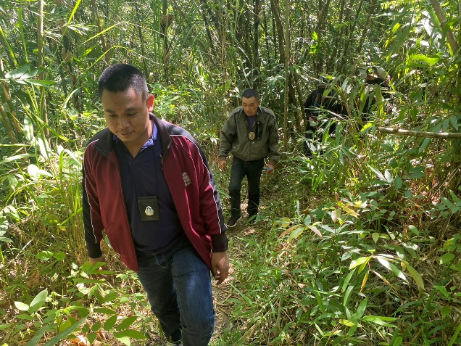
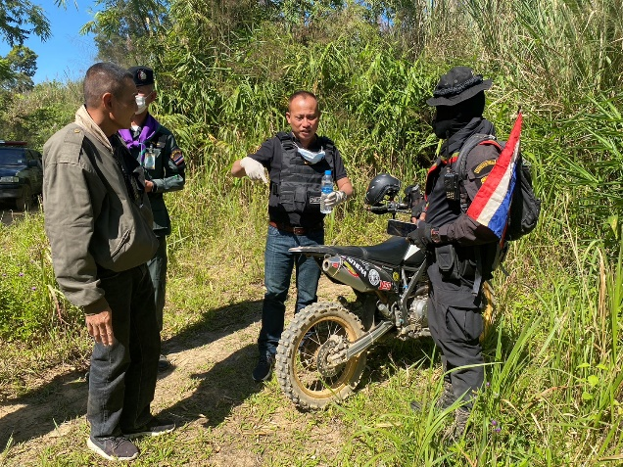
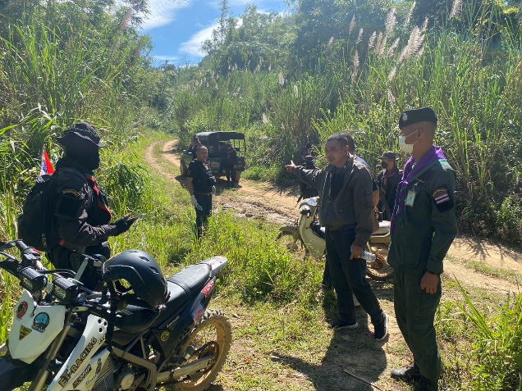
เมื่อวันที่ 18 ก.พ. 2567 เวลา 13.30 น. เจ้าหน้าที่ชุดสืบสวน นำโดย พ.ต.ท.อโนทัย สายกระสินธุ์ รอง ผกก.สส.สภ.สวนผึ้ง , ร.ต.ต.ปุณณรัตน์ แย้มเกศร รอง สว.สส.สภ.สวนผึ้ง , พร้อมชุดปฏิบัติการ ตชด.137 และ ทหารพราน นำกำลังเจ้าหน้าที่ ออกปฏิบัติการหาข่าวและตรวจสอบเส้นทางแนวชายแดน เพื่อวางแผนและหามาตราการป้องกัน ผู้ลักลอบขนย้ายยาเสพติดและแรงงานต่างด้าว ตามแนวชายแดน เขากระโจม พื้นที่อำเภอสวนผึ้ง เพื่อป้องกันการลำเลียงยาเสพติดในพื้นที่ เพื่อลดจำนวนอาชญากรรมจากยาเสพติด

